**MVP TEAM MANAGER**

**RESUMEN APLICACION:**

Team manager es una aplicación que permite a los entrenadores gestionar los entrenamientos y partidos de sus equipos de forma fácil y sencilla a través de una interfaz intuitiva y fácil de usar.

Nuestra aplicación tiene dos perfiles: entrenador y deportista. Como deportista se registra y añade su equipo de la lista de equipos creados por los entrenadores. Una vez logeado va a la página principal con sus próximos entrenamientos.

En el caso de entrenador necesitamos registrarnos o “logearnos” si ya tuviéramos un perfil y crear nuestro equipo o equipos. Una vez dentro de la aplicación para ver nuestro equipo y sus jugadores iremos a la pestaña EQUIPOS.

Desde la pestaña ENTRENAMIENTOS podremos encontrar ideas para nuestros entrenamientos o crear nuestras propias sesiones añadiendo ejercicios, así como ver aquellas que ya hemos diseñado anteriormente.

Desde la pestaña CALENDARIO accedemos a los entrenamientos programados, viendo el día, la hora y el lugar del entrenamiento.

Así, de un vistazo, tanto jugador como entrenador tendrá de una forma rápida el horario de entrenamientos como de partidos.

Por último desde la pestaña AJUSTES podremos acceder a cambiar nuestra contraseña, email, datos personales, etc..

Por otro lado el jugador podrá registrarse en el equipo desde su login particular. Una vez registrado en el equipo tendrá la misma pestaña de calendario que el entrenador para ver los horarios y lugares de entrenamientos.

Al jugador se le aparecerá otra pestaña PARTIDOS en la que se le mostrará el próximo partido con la dirección y la hora de convocatoria.

Por último tendrá la pestaña AJUSTES , que será idéntica a la del entrenador.

**GUIÓN**

1. Paginas
2. Enlaces entre paginas
3. Usuarios
4. Base de datos

**IDIOMA DE LA APP:** Español

**DISEÑO:** Mobile first

Nuestra pagina tendrá inicialmente una Landing Page que incluya una barra de navegación con las siguientes pestañas:

* Home
* About us
* Iniciar sesión

La **barra de navegación** superior del entrenador contendrá:

* + Mis equipos
  + Mis entrenamientos
  + Ajustes

En la vista de Entrenador se verá la primera página: equipos

* Página **Equipos:** incluye
* Equipos a los que entrena
* Listado de jugadores
* Página **Entrenamientos:** se accede a través del menu
  + Entrenamientos creados => modificar entrenamiento
  + Botón añadir nuevo entrenamiento
  + Formulario Entrenamiento:
  + Calentamiento
  + Parte Principal(1 o mas Ejercicios)
  + Vuelta a la calma
* Página **Ajustes**:
  + Cambio contraseña
  + Foto de perfil
  + Cerrar sesuón

La **barra de navegación** superior del jugador contendrá:

* + Mi entrenador
  + Mi calendario
  + Ajustes

En la vista del **Jugador** verá: página home

* Home (Próximo entrenamiento y próximo partido)
* Página **Entrenamientos:**
  + Lugar
  + Horario(dia y hora)
* Página **Partidos:**
  + lugar
  + Horario (dia y hora de convocatoria)
  + Página **Ajustes**
  + Cambio contraseña
  + Foto de perfil
  + Cerrar sesión

**PANTALLAS:**

* + Landing page
* Login
* Registro
* Entrenador
* Home (Equipos)
* Entrenamientos
* Equipos
* Ajustes
* Jugador:
  + Home(próximo partido y entrenamiento)
  + Entrenamientos
  + Partidos
  + Ajustes

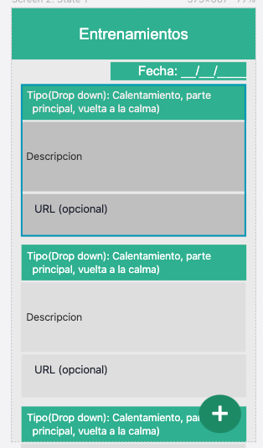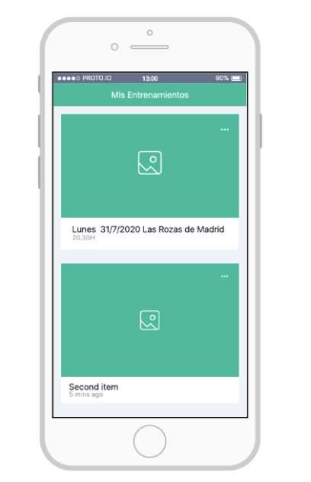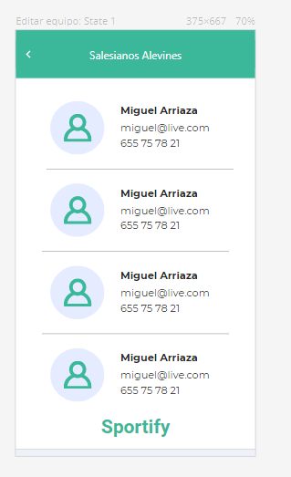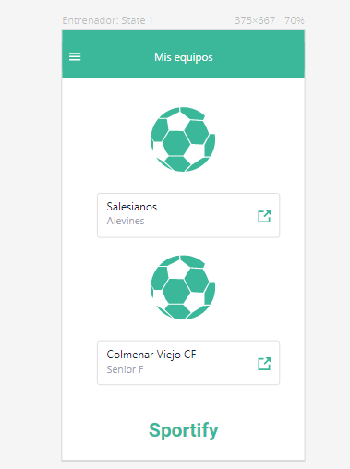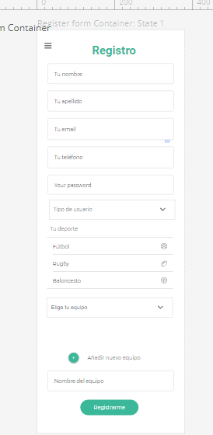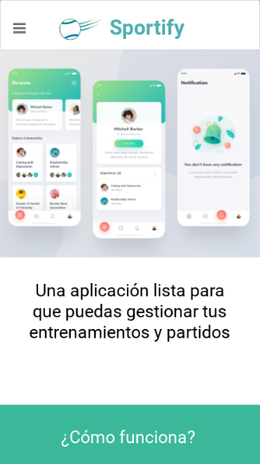

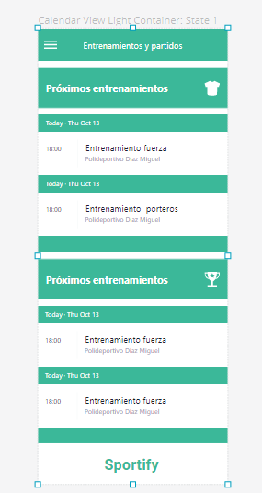

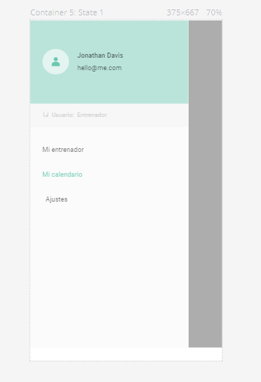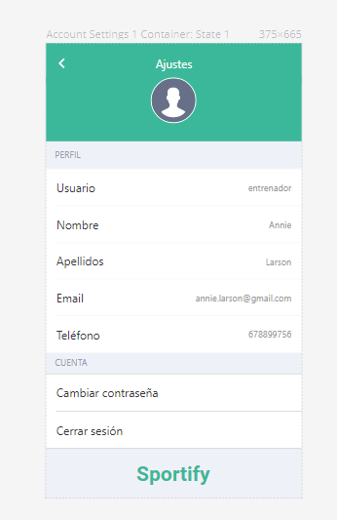

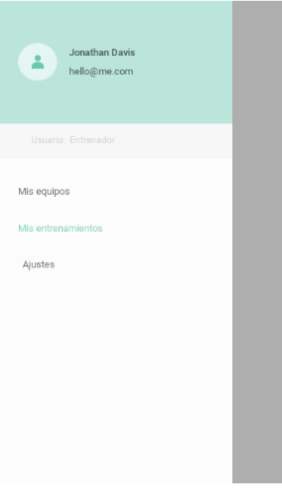

A la hora de diseñar la base de datos tendremos en cuenta:

**RELACIONES**

* Equipo tiene muchos jugadores

Y muchos entrenadores

* Equipo tiene entrenamientos
* Entrenamientos tiene muchos ejercicios

Base de datos

Entrenadores:

1. id_entrenador

2. nombre

3. apellido1

4. apellido2

5. email

6. contraseña

Equipos:

1. id_equipo

2. nombre del equipo(Unique)

3. categoria

4. dias de entrenamiento/partido

5. jugadores

6. id_entrenador

7. id_entrenamiento

jugadores:

1. id_jugador

2. id_equipo

3. nombre

4. apellido1

5. apellido2

6. email

7. contraseña

** 8. dorsal

** 9. posicion

Entrenamientos:

1. id_entrenamiento

4. Fecha

2. Tipo (SET ENUM Partido/Entrenamiento)

3. Calentamiento

5. PArte Principal

6. Vuelta a la calma

Ejercicio:

1. id_ejercicio

4. Nombre

2. urlVideo

3. Descripcion